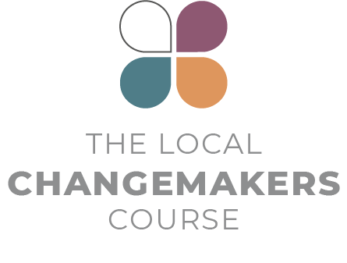
KULANKA 3
AQOONSIGEENA BADAN

Qoraalka
Bandhigga
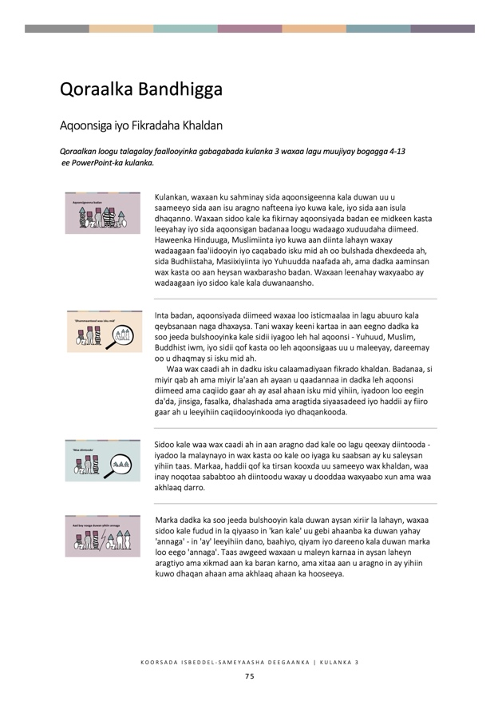
Qoraalka Bandhigga

Aqoonsiga iyo Fikradaha Khaldan

Qoraalkan loogu talagalay faallooyinka gabagabada kulanka 3 waxaa lagu muujiyay bogagga 4-13
ee PowerPoint-ka kulanka.

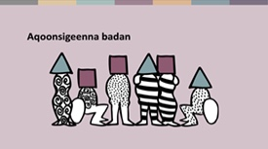 | Kulankan, waxaan ku sahminay sida aqoonsigeenna kala duwan uu u saameeyo sida aan isu aragno nafteena iyo kuwa kale, iyo sida aan iskula dhaqanno. Waxaan sidoo kale ka fikirnay aqoonsiyada badan ee midkeen kasta leeyahay iyo sida aqoonsigan badanaa loogu wadaago xuduudaha diimeed. Haweenka Hinduuga, Muslimiinta iyo kuwa aan diinta lahayn waxay wadaagaan faa'iidooyin iyo caqabado isku mid ah oo bulshada dhexdeeda ah, sida Budhiistaha, Masiixiyiinta iyo Yuhuudda naafada ah, ama dadka aaminsan wax kasta oo aan heysan waxbarasho badan. Waxaan leenahay waxyaabo ay wadaagaan iyo sidoo kale kala duwanaansho.
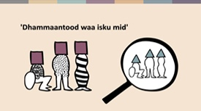 | Inta badan, aqoonsiyada diimeed waxaa loo isticmaalaa in lagu abuuro kala qeybsanaan naga dhaxaysa. Tani waxay keeni kartaa in aan eegno dadka ka soo jeeda bulshooyinka kale sidii iyagoo leh hal aqoonsi – Yuhuud, Muslim, Buddhist iwm, iyo sidii qof kasta oo leh aqoonsigaas uu u maleeyay, dareemay oo u dhaqmay si isku mid ah.  Waa wax caadi ah in dadku isku calaamadiyaan fikrado khaldan. Badanaa, si miyir qab ah ama miyir la'aan ah ayaan u qaadannaa in dadka leh aqoonsi diimeed ama caqiido gaar ah ay asal ahaan isku mid yihiin, iyadoon loo eegin da'da, jinsiga, fasalka, dhalashada ama aragtida siyaasadeed iyo haddii ay fiiro gaar ah u leeyihiin caqiidooyinkooda iyo dhaqankooda.
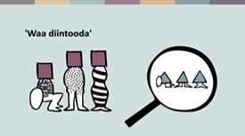 | Sidoo kale waa wax caadi ah in aan aragno dad kale oo lagu qeexay diintooda – iyadoo la malaynayo in wax kasta oo kale oo iyaga ku saabsan ay ku saleysan yihiin taas. Markaa, haddii qof ka tirsan kooxda uu sameeyo wax khaldan, waa inay noqotaa sababtoo ah diintoodu waxay u dooddaa waxyaabo xun ama waa akhlaaq darro.
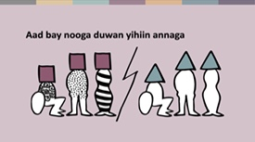 | Marka dadka ka soo jeeda bulshooyin kala duwan aysan xiriir la lahayn, waxaa sidoo kale fudud in la qiyaaso in 'kan kale' uu gebi ahaanba ka duwan yahay 'annaga' – in 'ay' leeyihiin dano, baahiyo, qiyam iyo dareeno kala duwan marka loo eego 'annaga'. Taas awgeed waxaan u maleyn karnaa in aysan laheyn aragtiyo ama xikmad aan ka baran karno, ama xitaa aan u aragno in ay yihiin kuwo dhaqan ahaan ama akhlaaq ahaan ka hooseeya.
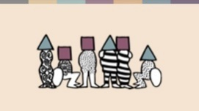 | Haddii taa beddelkeeda, aan aragno dad ka tirsan kooxaha kale ee bulshada oo ah dad dhan – oo leh aqoonsiyo badan iyo waayo-aragnimo nololeed (kuwa badan oo aan wadaagno) – markaa waxaa laga yaabaa inaan qaddarin karno, is-dareensiin karno oo aan isku aqoonsan karno siyaabo cusub oo aan u heli karno siyaabo aan uga gudubno xuduudaha oo aan ku dhisno xiriirro.  Aqoonsiga qaar ayaa keena khasaarooyin bulshada dhexdeeda ah, kuwa kalena waxay na siiyaan mudnaan. Aqoonsashada mudnaantayada waxay naga caawin kartaa inaan aqoonsanno marka aan qeyb ka nahay dhibaato dadka kale u horseedda khasaaro. Aqoonsiga aqoonsiyadayada badan waxay naga caawin kartaa inaan aragno fursadaha iyo mudnaanta aan uga hortagi karno khasaaraha iyo takoorka aan la kulanno iyo inaan si wadajir ah ula istaagno kuwa kale ee wajahaya takoorka.
 | SHEEKADA ISBEDDEL-SAMEEYAHA
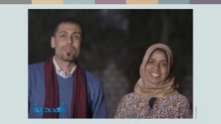 | Sameh, oo ah nin dhallinyaro ah oo Masiixi ah, iyo Hanaa, oo ah gabar dhallinyaro ah oo Muslim ah, waxay ka soo jeedaan tuulada Hijaza ee gobolka Qana ee Masar. Waxay si wada jir ah uga shaqeeyaan sidii ay u jebin lahaayeen caqabadaha u dhexeeya bulshooyinka Muslimiinta iyo Masiixiyiinta ee tuulada.  Hanaa ayaa tiri,  "Waxaan arkay carruur diiday in ay wada fariistaan ​​ama ay wada falgalaan, sababtoo ah waxay ka soo kala jeedaan diimo kala duwan."  Sameh wuxuu yiri,  "Waxaan dareemay in ay fududahay in arrintan si wadajir ah wax looga qabto oo la isku dayo in aragtidooda si wadajir ah loo beddelo. Waxaan rabnay in carruurta aaggan ay noqdaan abuurkii isbeddelka."
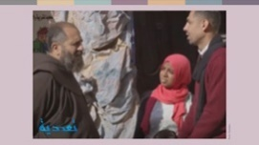 | Waxay ogaadeen in carruurtu ay rabaan in ay ciyaaraan kubadda cagta, laakiin meesha keliya ee wanaagsan ee lagu ciyaari karo kubadda cagta waxay aheyd fagaaraha ka baxsan kaniisadda Katooliga. Labada nin waxay la xiriireen wadaadkii deegaanka, Aabbe Francis, kaasoo aad u taageeray oo ka caawiyay in ay abaabulaan hawlaha.  Wuxuu yiri,  "Xaqiiqdii waxaan u baahan nahay waxa Sameh iyo Hanaa ay ka wadaan tuuladan, waxaana rajeyneynaa in ay ku faafto dhammaan tuulooyinka."
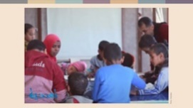 | Carruurta Muslimiinta ah markii hore ma aysan rabin in ay halkaas tagaan, laakiin ugu dambeyntii dhammaantood waxay raaceen hogaamintii Hannah.  "Si tartiib-tartiib ah laakiin hubaal ah, waxaan isku dayay in aan carruurta isku dhex daro," ayey tiri. "Falcelintoodii ugu horreysay waxay aheyd diidmo, laakiin tallaabo-tallaabo, iyaga laftoodu waxay sameeyeen kooxo isku dhafan oo cusub."  Hanaa iyo Sameh waxay waalidiinta carruurta ku martiqaadeen inay yimaadaan oo ay daawadaan hawlaha kooxda. Hooyooyinku waxay badanaa ahaayeen kuwii ugu horreeyay ee si wanaagsan uga jawaaba marka ay arkaan sida carruurtu isu falgalayaan.  Sameh wuxuu yiri,  "Waxaan u baahan nahay in aan isbeddelno, isbeddelkuna wuxuu ku bilaabmaa iimaanka fikrad,"  Hannana waxay ku dartay,  "Labadeennu waxaan nahay tusaalaha nool. Waan wada shaqeynaa inkastoo aan ka soo jeedno diimo kala duwan. Waan is kaabnaa oo waxaan wadaagnaa hal ujeedo. Hadafkeenu waa carruurta."
 | GABAGABO
 | Dhammaandka maalinta, dhammaanteen waxaan rabnaa in maraqa noloshu uu noqdo mid hodan ah oo dhadhan fiican leh! Waxaan ka tirsan nahay qoys isku mid ah oo aan wadaagno baahiyaha iyo xuquuqaha aasaasiga ah.  Marka aan isu nimaadno si aan u shaqeyno xuquuqda qof walba, waxaan noqon doonnaa kuwo aad waxtar u leh.  Labadeena kulan ee soo socda, waxaan wax badan ka baran doonnaa xadgudubyada xorriyadda diinta ama caqiidadda waxaanan isku dayi doonnaa in aan khariideyno sida xadgudubyadani u egyihiin bulshadeenna. Waxaan rajeyneynaa, aqoontaasi waxay naga caawin kartaa in aan qaadno tallaabooyinka xiga ee aan ku noqoneyno isbeddel-sameeyayaal deegaan ah.

Xigasho
Taadudiya, www.taadudiya.com
Waxaad ka heli kartaa filim YouTube-ka oo ka hadlaya Hanaa iyo Sameh oo sheekadooda ku hadlaayo af Carabi iyo cinwaan hoosaad Ingiriis ah halkan: Waa maxay sheekadaadu? Masar.
Nasiib darro, Hanaa waxay ku geeriyootay shil gaari sanadkii 2019.

